****Ecología (BI0521)

***Análisis de Comunidades***

**Sebastian Correa**

Área de Sistemas Naturales y Sostenibilidad

**scorreag6@eafit.edu.co**

El presente análisis tiene como objetivo evaluar la diversidad en diferentes canales, utilizando un conjunto de datos proporcionado por Haghkerdar et al. (2019), que contiene información sobre las abundancias de diversas familias s a través de varias muestras. La diversidad se ha estudiado ampliamente para entender la variabilidad de las comunidades biológicas en distintos ambientes, y en este caso, nos centramos en la diversidad de especies en varios canales, evaluando indicadores como la riqueza de familias, el índice de Shannon-Wiener, el índice de Gini-Simpson y el índice de Pielou. Además, se realizaron estimaciones de la diversidad beta utilizando distancias de Bray-Curtis y análisis de agrupamiento jerárquico, junto con la visualización de curvas de interpolación y extrapolación mediante el estimador de Hill.

El conjunto de datos utilizado proviene del artículo *"Haghkerdar et al., 2019*1*"* y contiene información sobre las abundancias de familias s (especificadas por su respectiva abundancia en cada muestra) distribuidas entre 15 canales diferentes. Los datos fueron preprocesados para extraer las columnas relevantes que contienen las abundancias de cada familia , agrupándolas por canal y sumando las abundancias de las familias en cada uno de los canales.

**Análisis de Diversidad Alpha**

**Riqueza de Familias**:

La riqueza de familias, o el número total de familias distintas, proporciona una medida fundamental de la biodiversidad, reflejando la cantidad de taxones presentes en cada canal. Este índice es esencial, ya que la alta riqueza se asocia típicamente con una mayor estabilidad y resiliencia de los ecosistemas frente a cambios ambientales.  
En el presente análisis, la riqueza de familias varió notablemente entre los canales. El canal 4 presentó la mayor riqueza, con 15 familias distintas, lo que indica un ecosistema complejo y potencialmente con múltiples nichos ecológicos. Por el contrario, los canales 6, 9 y 15 mostraron una menor riqueza, con tan solo 5, 6 y 6 familias, respectivamente. Esto podría sugerir que estos canales albergan un número limitado de hábitats o que las condiciones ambientales específicas limitan la variedad de especies capaces de colonizarlos. La riqueza de familias, en este contexto, resulta un indicador clave para comprender las diferencias en la complejidad ecológica entre canales.

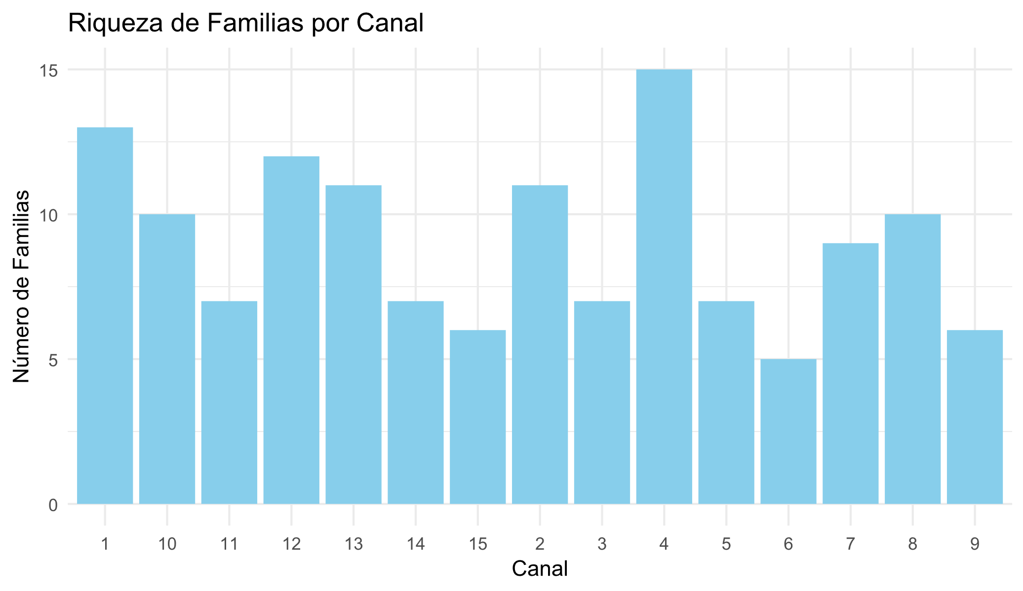

**Índice de Shannon-Wiener**:

Este índice, que combina tanto la riqueza como la equidad de las especies, es un reflejo de la diversidad global de cada comunidad. Valores altos de Shannon indican una comunidad no solo rica en especies, sino también equilibrada en cuanto a su distribución, es decir, que no hay una o dos familias que dominen en exceso la comunidad. Por otro lado, valores bajos reflejan una estructura dominada por pocos taxones.  
En los canales evaluados, los valores del índice de Shannon-Wiener oscilaron entre 0.95 (canal 5) y 1.48 (canal 4), sugiriendo una considerable variación en la diversidad de las comunidades. El canal 4, con un índice de 1.48, presenta la mayor diversidad de Shannon, lo cual sugiere una comunidad equilibrada con una distribución equitativa de especies. Por otro lado, el canal 5, con un valor de 0.95, mostró la diversidad de Shannon más baja, indicando una estructura comunitaria menos equitativa y probablemente dominada por unas pocas especies. Este desequilibrio en la equidad de especies podría reflejar una respuesta a factores ambientales particulares, como la disponibilidad de nutrientes o la presencia de estresores.

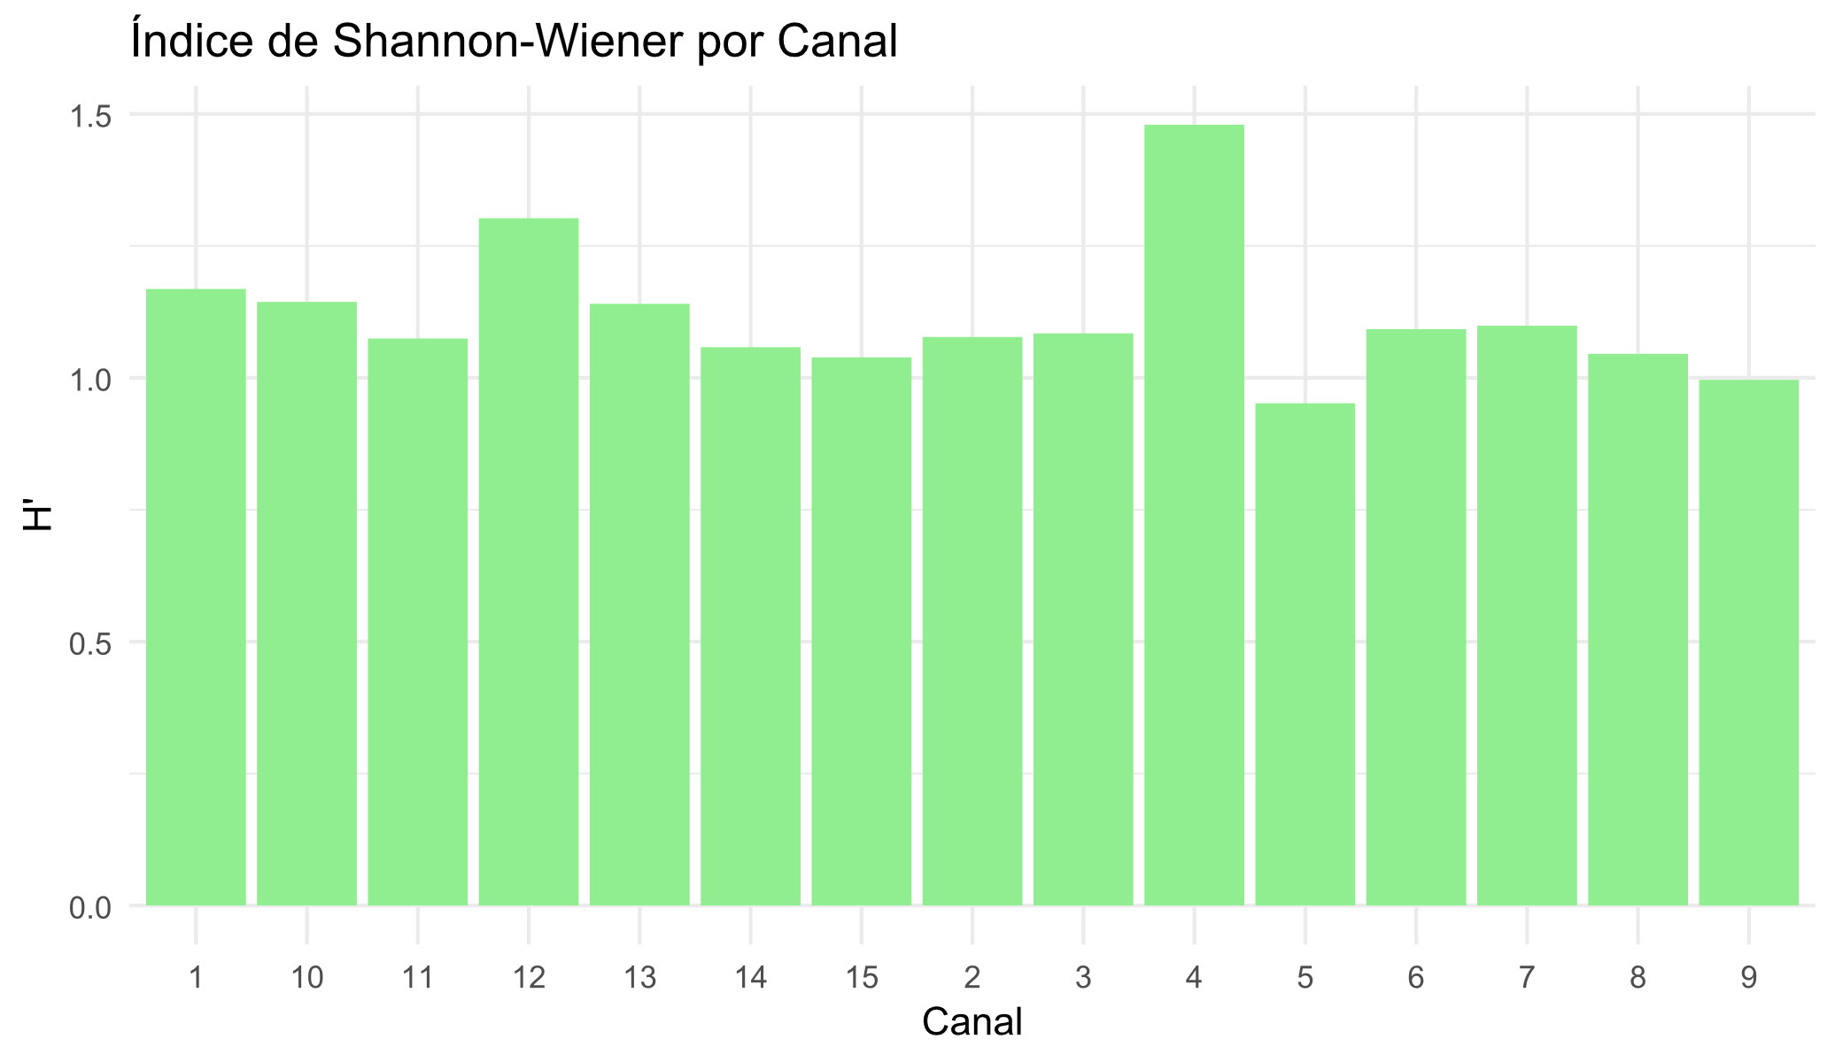

**Índice de Gini-Simpson**:

Este índice mide la probabilidad de que dos individuos seleccionados al azar en una comunidad pertenezcan a especies diferentes. Un valor alto indica una menor probabilidad de encontrar especies distintas, lo cual suele asociarse a ecosistemas con dominancia de unas pocas especies; mientras que un valor bajo implica una mayor diversidad y equidad entre las especies presentes.

Los resultados del índice de Simpson en este análisis variaron entre 0.31 y 0.44, lo cual sugiere una diferencia en la dominancia de especies en los distintos canales. El canal 4 mostró el valor más bajo de Simpson (0.32), indicando una comunidad con menor dominancia y, por tanto, una distribución más uniforme de las especies. Contrariamente, el canal 5 obtuvo el valor más alto de Simpson (0.44), lo que sugiere una menor diversidad y una mayor concentración en unas pocas especies dominantes. Este contraste en los valores de Simpson entre los canales puede deberse a variaciones en la presión de depredación, el tipo de sustrato o la disponibilidad de recursos en cada canal.

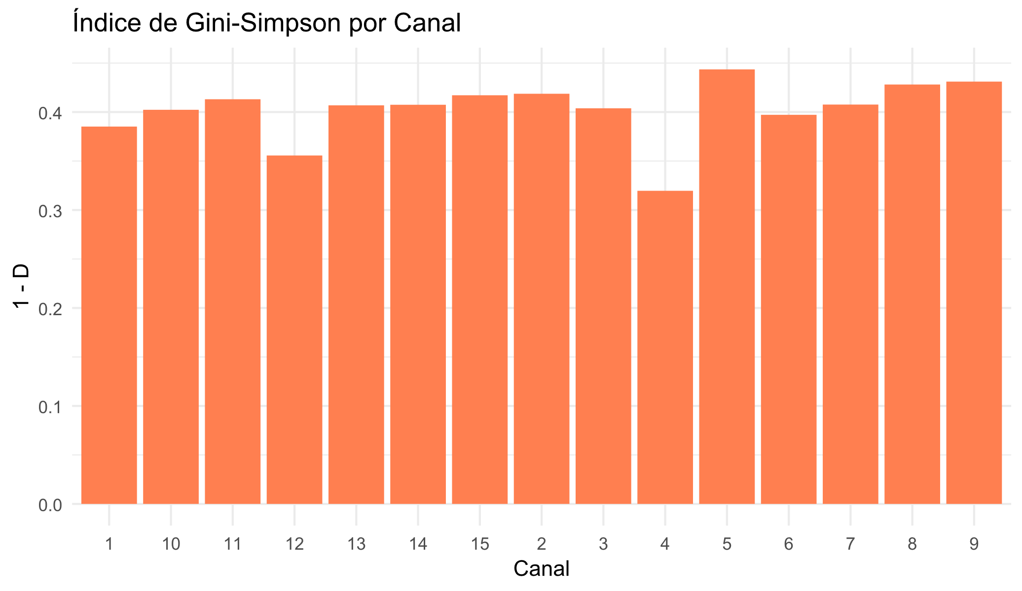

**Índice de Pielou (Equitatividad)**:

La equitatividad de Pielou permite observar cuán equitativamente están distribuidas las especies en cada canal, siendo un valor de 1 el indicador de una distribución completamente equitativa. En este caso, la equitatividad de Pielou varió entre 0.45 y 0.68, lo cual refleja diferencias en la estructura comunitaria de los canales analizados.

En el canal 6, con un valor de Pielou de 0.68, se observa una distribución bastante equitativa entre las familias, lo que sugiere que ninguna familia domina abrumadoramente sobre las demás. Esto puede reflejar un ambiente estable y heterogéneo, donde diversas especies encuentran oportunidades equivalentes para prosperar. En contraste, los canales con valores de equitatividad más bajos podrían estar sujetos a condiciones ambientales restrictivas que favorecen la dominancia de unas pocas especies.

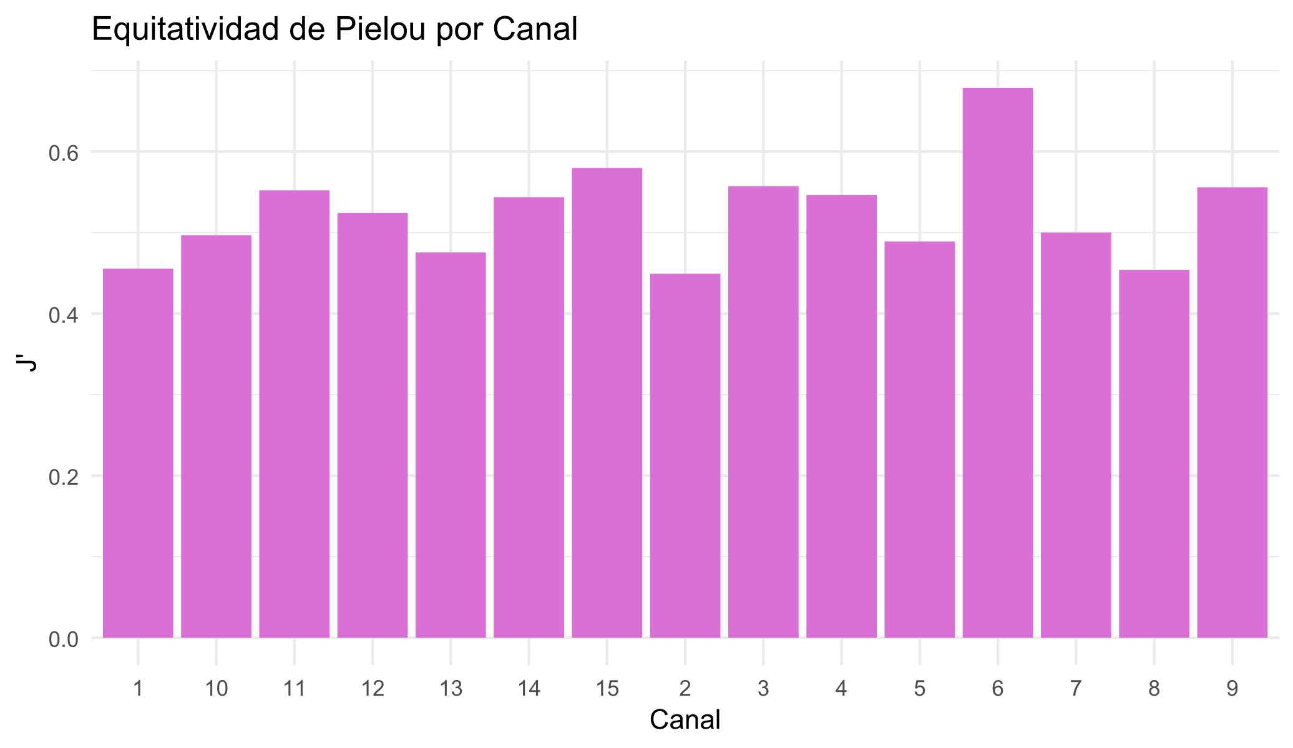

Los índices de diversidad alfa calculados reflejan una variabilidad en la estructura y composición de las comunidades de macroinvertebrados en los distintos canales. Los resultados destacan la diversidad estructural del canal 4, con altos valores de riqueza, Shannon y una equitatividad relativamente alta. En comparación, los canales con menor diversidad (como el canal 5) sugieren una estructura menos equilibrada y dominada por unas pocas especies.

**Análisis de Diversidad Beta**

**Índice de Bray-Curtis**:

Considera tanto la presencia como la abundancia de cada familia, proporcionando así una medida de disimilitud que incorpora las diferencias en dominancia. En el presente análisis, los valores de Bray-Curtis reflejan que ciertos canales, como el canal 5 y el canal 15, muestran una alta disimilitud (valores de Bray-Curtis cercanos a 0.7) cuando se comparan con otros canales, indicando una fuerte diferencia en la abundancia relativa de especies entre estos sitios.

Los canales con una disimilitud menor podrían estar ubicados en áreas con condiciones ambientales homogéneas, donde las comunidades tienden a estructurarse de manera similar. Por el contrario, una disimilitud mayor podría reflejar diferencias en la calidad del hábitat o en las condiciones físicas que seleccionan ciertas familias sobre otras.

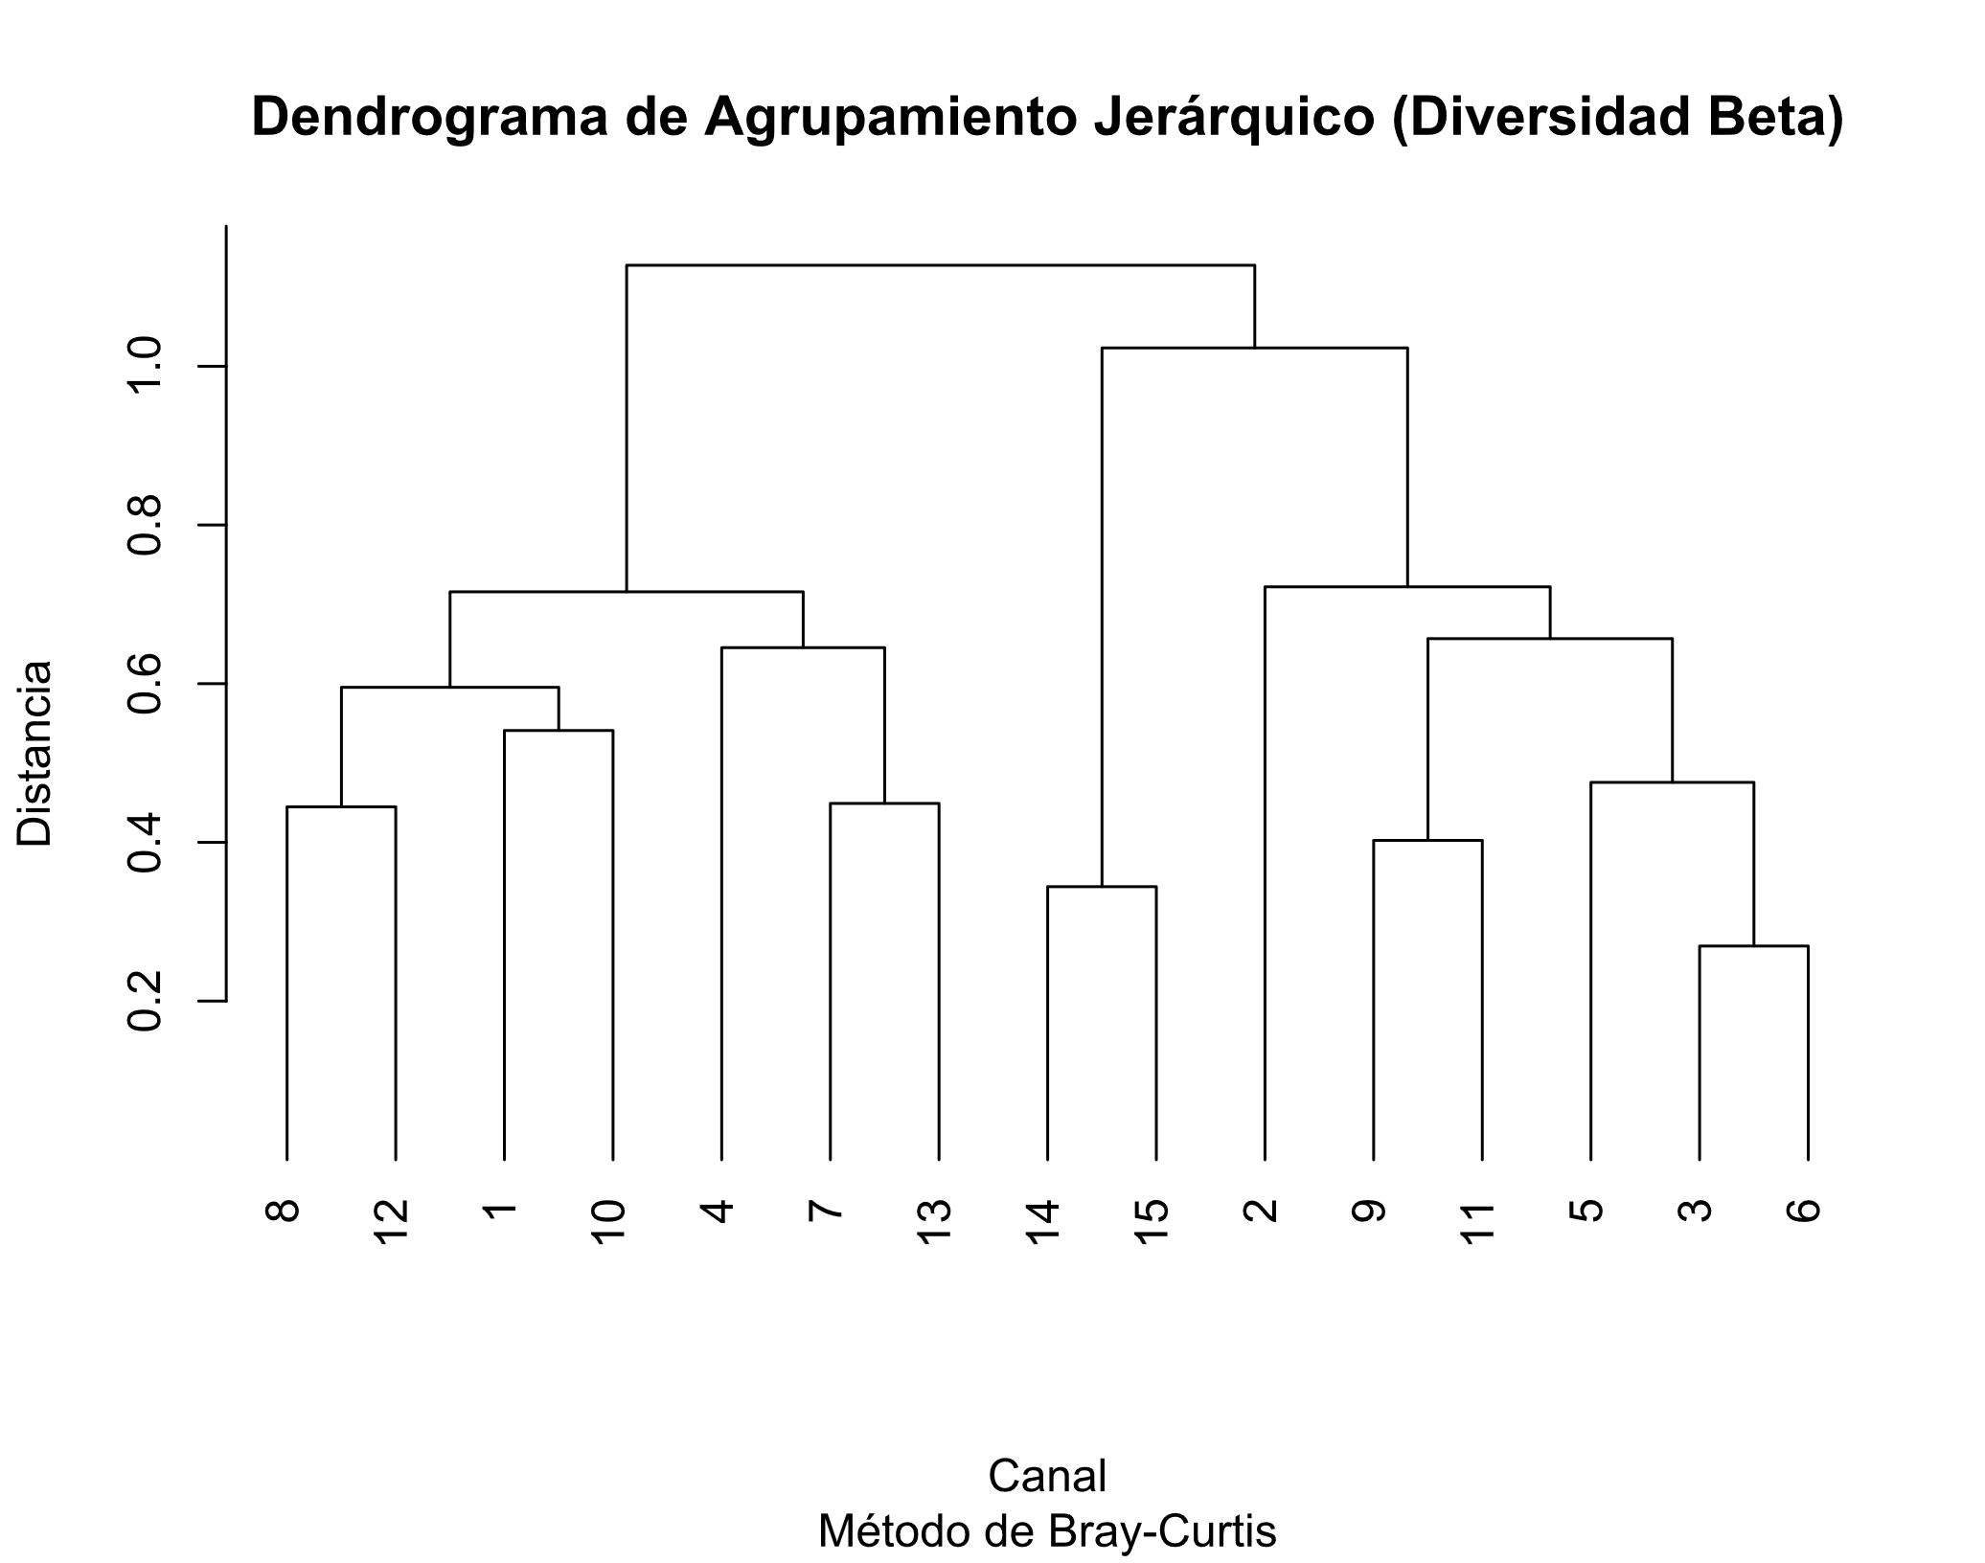

**Análisis de Diversidad a través de los Números de Hill**

El número de Hill de orden 0 representa la riqueza de especies, es decir, la cantidad total de familias presentes en cada comunidad, sin tomar en cuenta su abundancia relativa. Este índice es equivalente a la riqueza de especies y muestra cuántas familias distintas existen en cada canal. En este análisis, la diversidad de orden 0 fue más alta en los canales con una mayor cantidad de familias (por ejemplo, el canal 4), lo que indica una comunidad rica en especies, independientemente de su distribución.

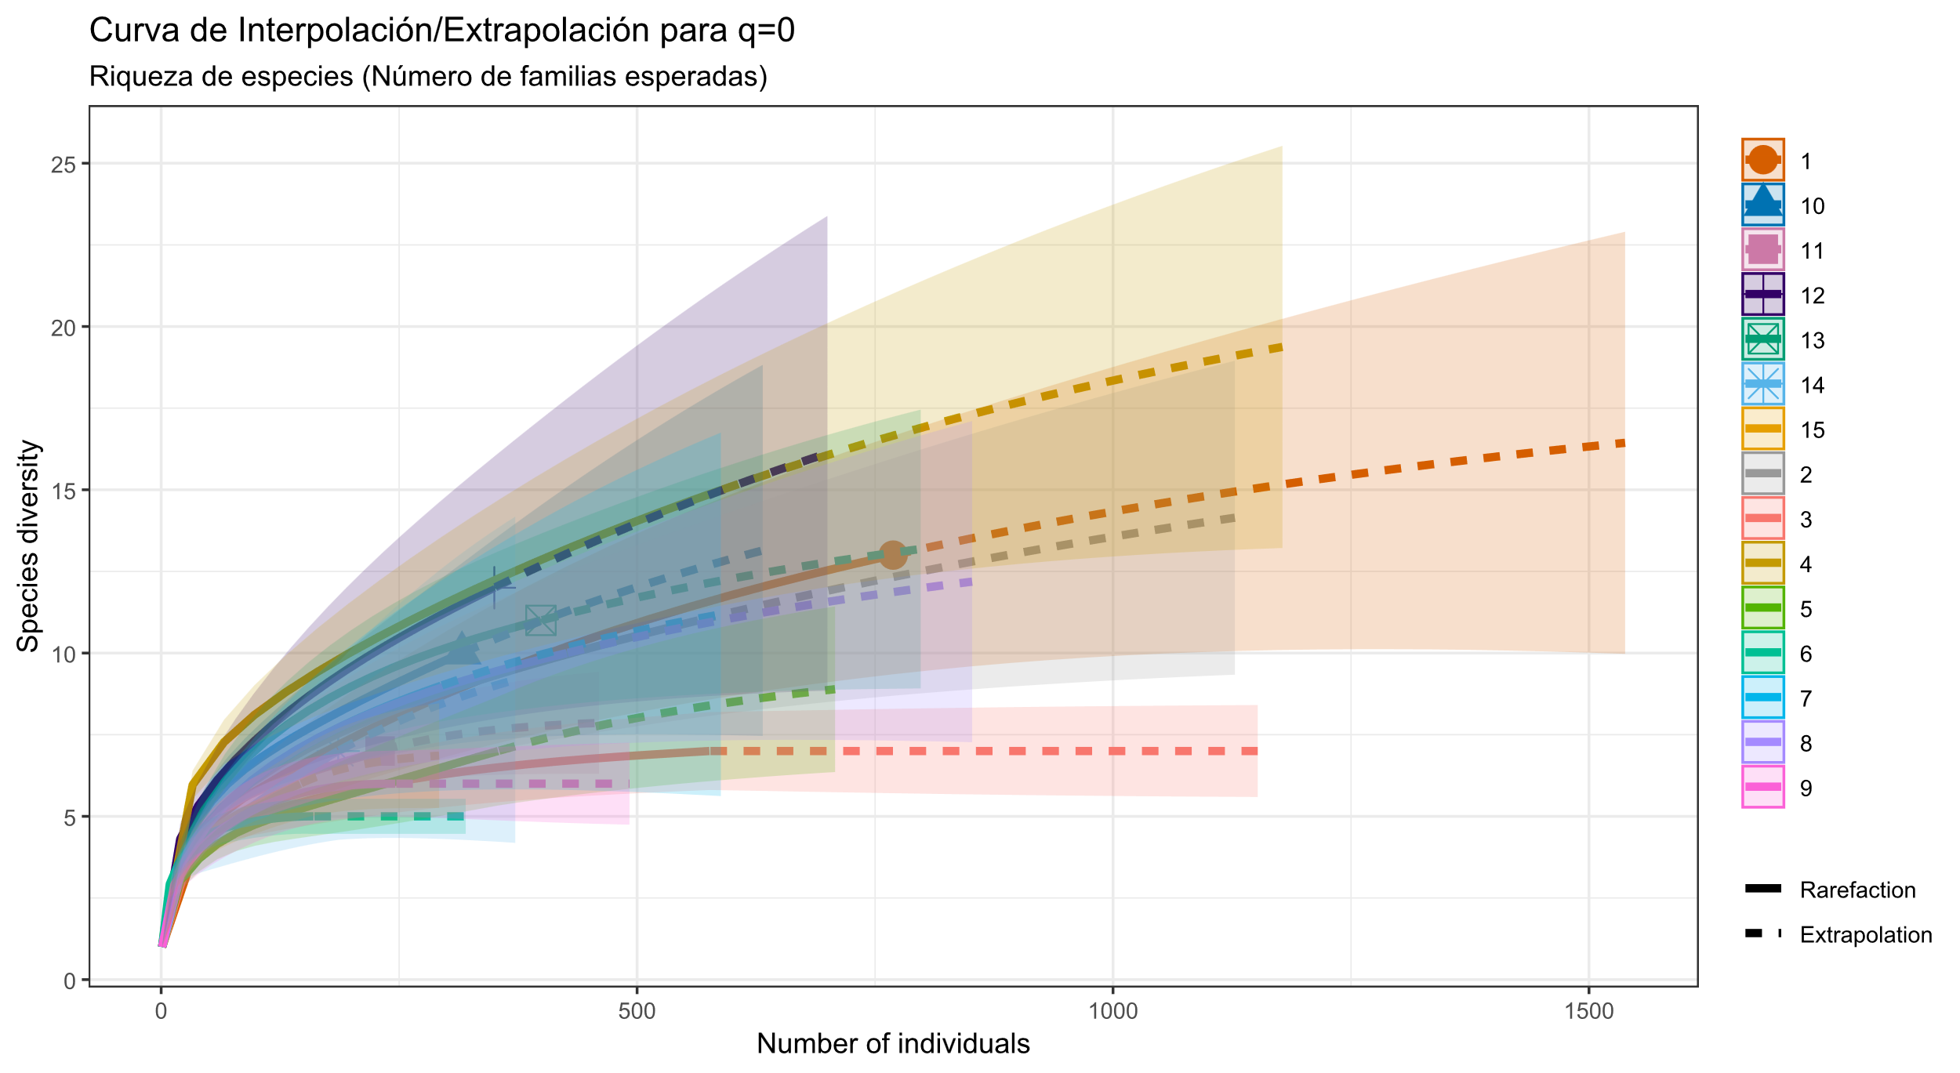

El número de Hill de orden 1, equivalente al índice exponencial de Shannon, representa la diversidad efectiva de familias al considerar la abundancia proporcional de cada una. Este índice es más sensible a la equidad que la riqueza simple, lo que significa que una comunidad con una distribución equilibrada tendrá un valor de q = 1 alto.

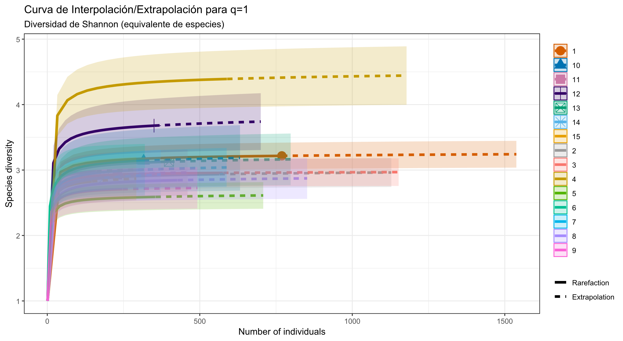

**Consideraciones de los datos**

Los resultados obtenidos a partir de los índices de diversidad y los estimadores de Hill revelan una considerable variabilidad en la composición y distribución de las comunidades a través de los diferentes canales estudiados. En términos de diversidad alfa, el canal 4 presenta los valores más altos de riqueza, diversidad de Shannon y equitatividad, lo que sugiere que este canal alberga una comunidad más equilibrada y diversa en comparación con otros. Este patrón podría reflejar un ambiente con una mayor disponibilidad de nichos ecológicos o condiciones menos restrictivas para la proliferación de diversas especies.

Por otro lado, el canal 5 exhibe valores más bajos en los índices de diversidad, lo que podría indicar la presencia predominante de unas pocas especies, lo que sugiere una menor diversidad funcional o ecológica en ese ambiente. Este fenómeno puede estar relacionado con factores ambientales específicos de este canal que favorecen a un grupo reducido de microorganismos.

El análisis de la diversidad beta, basado en la distancia de Bray-Curtis, ha mostrado que ciertos canales comparten comunidades más similares entre sí, mientras que el canal 5 presenta una comunidad más diferenciada. Este patrón de variabilidad en la diversidad beta podría estar relacionado con diferencias en las condiciones ecológicas entre los canales, como la disponibilidad de nutrientes, la variabilidad de temperatura, o la presencia de factores geográficos que afectan la composición de las comunidades.

Finalmente, las gráficas de interpolación/extrapolación sugieren que algunos canales aún podrían contener especies no detectadas en las muestras originales. Las estimaciones de diversidad podrían incrementarse con la recolección de más datos.

**Referencia**

1. Haghkerdar, J. M., McLachlan, J. R., Ireland, A. & Greig, H. S. Repeat disturbances have cumulative impacts on stream communities. *Ecol. Evol.* **9**, 2898–2906 (2019).

**Anexo**

Channel Riqueza de Familias Shannon-Wiener Gini-Simpson Pielou

1 13 1.16837291581296 0.385187727969886 0.455515003605868

2 11 1.07729116033659 0.418684925305568 0.449265308855369

3 7 1.08422194662249 0.403850790895062 0.557179861130202

4 15 1.47963111624469 0.319620317017419 0.546382454668847

5 7 0.951644244066948 0.443550703820741 0.489048399551719

6 5 1.09223330191048 0.3971875 0.678642707166376

7 9 1.098768725122 0.407654218149845 0.500071197298402

8 10 1.04541596116084 0.428111706231127 0.454018383225739

9 6 0.996103302942848 0.431092603608963 0.5559358385152

10 10 1.14384841403892 0.402319339849383 0.496767054350889

11 7 1.07448159229611 0.413081285444235 0.552174309187781

12 12 1.30240183922077 0.355673469387755 0.524125056903803

13 11 1.1401978933943 0.406875584952356 0.475499454179112

14 7 1.05800781699618 0.407445947508382 0.543708463368578

15 6 1.03868225066595 0.417151435541377 0.579699601706834